**BISA(BINUS Serba Ada)**

**HUMAN AND COMPUTER INTERACTION**

**Name:**

**Alvin Linardi**

**Alvin Tandiarrang Sumual**

**Kevin Brivio**

**Leonard Sutjiadi**

**Louis Oktovianus**

**Robert Tanriwan**

**NIM:**

**2602077553**

**2602100890**

**2602077263**

**2602077774**

**2602078884**

**2602076071**

**Class Program: LP01**

**Lecturer:**

**Rani Puspita, S.Kom., M.Kom**

**UNIVERSITAS BINA NUSANTARA**

**COMPUTER SCIENCE**

**2022, EVEN SEMESTER**

DAFTAR ISI

DAFTAR GAMBAR iv

INTRODUCTION v

A. Latar Belakang v

B. Tujuan v

C. Batasan vi

D. Manfaat vi

E. Tools vii

METHOD ix

USER AND TASK ANALYSIS xii

PENJELASAN UI / FRAME DETAIL xxiii

HASIL EVALUASI xxxvi

KESIMPULAN DAN SARAN xlii

LAMPIRAN xliii

DAFTAR PUSTAKA xliv

# 

# DAFTAR GAMBAR

# INTRODUCTION

## Latar Belakang

Binus University merupakan salah satu Universitas terbaik yang ada di Indonesia. Hal ini ditandai dengan banyaknya mahasiswa dan mahasiswi yang ada di BINUS University. Tentunya dengan nama besar yang dimiliki oleh BINUS University, membuat papra mahasiswa dan mahasiswa mengharapkan kenyamanan dan ketentraman dari fasilitas yang ada di BINUS University. Namun, masih ada beberapa hal yang kerap terjadi pada para mahasiswa dan mahasiswi yang ada di BINUS University. Berikut adalah beberapa contoh permasalahan yang kerap terjadi pada Mahasiswa BINUS University.

1. Sulitnya mendapatkan informasi berkaitan dengan SAT dan ComServ yang menjadi salah satu syarat kelulusan bagi mahasiswa dan mahasiswi yang ada di BINUS University.
2. Padatnya antrian yang terjadi pada kantin yang membuat mahasiswa dan mahasiswi terkadang menjadi kesulitan untuk mendapatkan makanan dan minuman secara tepat waktu.
3. Sulitnya mencari parkiran di BINUS University dan terkadang tidak adanya info parkiran penuh yang membuat mahasiswa menghabiskan waktunya untuk berkeliling di parkiran BINUS University.
4. Mahasiswa yang juga terkendala untuk melakukan mobilisasi antar kampus akibat sulitnya mendapatan akses dari shuttle bus.
5. Mahasiswa yang terkendala untuk bertanya mengenai materi perkuliahan kepada dosen akibat sulitnya akses menjangkau dosen.

Hal-hal inilah yang membuat kami terinspirasi untuk membuat sebuah aplikasi bernama aplikasi BISA (BINUS Serba Ada) dimana aplikasi ini akan membantu para mahasiswa dan mahasiswa menyelesaikan permasalahan yang ada diatas. Dengan adanya fitur-fitur yang membantu para mahasiswa untuk mempermudah kehidupan kuliah mereka.

## Tujuan

Berikut adalah tujuan dari dibuatnya aplikasi BISA (BINUS Serba Ada) ini.

1. Membantu mahasiswa dan mahasiswi yang kesulitan dalam mencari SAT dan Comserv agar dapat menemukannya dengan mudah.
2. Membantu menyediakan informasi jadwal mengenai shuttle bus dan membantu proses booking shuttle bus
3. Membantu mengurangi antrian kantin yang membuat mahasiswa dapat menikmati makanannya tepat waktu
4. Membantu mahasiswa dan mahasiswi yang kesulitan dalam mencari parkiran agar tidak terlalu lama mencari parkiran di sekitaran BINUS
5. Membantu menengahi komunikasi antara mahasiswa dan mahasiswi dengan dosen agar memudahkan mahasiswa dan mahasiswa untuk bertanya dan memudahkan dosen untuk menjawab.

## Batasan

Latar belakang yang diberikan mencakup beberapa aspek tentang BINUS University dan beberapa permasalahan yang sering dihadapi oleh mahasiswa dan mahasiswi di universitas BINUS. Berikut adalah batasan untuk latar belakang tersebut:

1. Institusi: Latar belakang berfokus pada BINUS University sebagai salah satu universitas terbaik di Indonesia dengan banyaknya jumlah mahasiswa dan mahasiswi.
2. Harapan Mahasiswa: Mahasiswa dan mahasiswi BINUS University memiliki harapan akan kenyamanan dan ketentraman dari fasilitas yang disediakan oleh universitas.
3. Permasalahan yang Kerap Terjadi: Terdapat beberapa permasalahan yang sering dialami oleh mahasiswa dan mahasiswi BINUS University, yaitu:
4. Sulitnya mendapatkan informasi mengenai SAT (Student Activity Transcript) dan ComServ (Community Service) yang merupakan salah satu syarat kelulusan.
5. Padatnya antrian di kantin yang menyebabkan kesulitan dalam mendapatkan makanan dan minuman tepat waktu.
6. Sulitnya mencari tempat parkir di kampus dan kurangnya informasi mengenai ketersediaan parkir, sehingga mahasiswa harus menghabiskan waktu untuk mencari tempat parkir yang tersedia.
7. Kesulitan dalam mobilisasi antar kampus akibat sulitnya mendapatkan akses shuttle bus.
8. Sulitnya mengakses dosen untuk bertanya mengenai materi perkuliahan.
9. Inspirasi untuk Aplikasi BISA: Latar belakang menyebutkan adanya inspirasi untuk membuat aplikasi bernama BISA (BINUS Serba Ada) yang bertujuan untuk membantu mahasiswa dalam menyelesaikan permasalahan yang telah disebutkan sebelumnya. Aplikasi ini akan menyediakan fitur-fitur yang mempermudah kehidupan kuliah para mahasiswa.

## Manfaat

Berikut adalah manfaat dari dibuatnya aplikasi BISA (BINUS Serba Ada) ini.

1. Mempermudah mahasiswa dan mahasiswi Binus untuk mendapatkan SAT dan Comserv agar dapat menyelesaikannya sebagai salah satu syarat kelulusan.
2. Mempermudah mahasiswa dan mahasiswi Binus untuk menjangkau akses shuttle bus
3. Mengurangi antrian kantin yang membuat mahasiswa dapat menikmati makanannya tepat waktu
4. Mempermudah mahasiswa dan mahasiswi yang kesulitan dalam mencari parkiran agar tidak terlalu lama mencari parkiran di sekitaran BINUS
5. Mempermudah menengahi komunikasi antara mahasiswa dan mahasiswi dengan dosen agar mahasiswa dan mahasiswa dapat bertanya dan dosen dapat menjawab.

## Tools

Tools atau fitur yang ada di dalam aplikasi BISA (BINUS Serba Ada) ini.

1. SAT & ComServ info

* Memberikan pengumuman terkait kegiatan-kegiatan seperti webinar, seminar, kampanye, dan lain-lain yang mendapat reward berupa SAT atau jam COMSERV untuk para BINUSIAN.

1. Shopping

* Memberikan kemudahan untuk membooking makanan sehingga para mahsiswa dapat menghindari antrian dan dapat me.bayar langsung melalui ponsel mereka selain itu juga menghemat waktu mereka untuk tidak menunggu proses masak terlebih dahulu.

1. Shuttle Bus Info

* Memberikan kemudahan untuk melihat jadwal shuttle bus dan untuk membooking shuttle bus untuk melakukan mobilisasi antar kampus BINUS.
* Menggunakan link pengisian resmi dari BINUS University

1. UKM Info

* Memberikan info terkait info-info UKM yang ada di BINUS University untuk para BINUSIAN agar mengetahui apa saja Unit Kemahasiswaan yang ada di BINUS University

1. Lost & Found

* Memberikan akses kepada BINUSIAN untuk masuk ke dalam situs resmi web lost&found Binus untuk melakukan pelaporan barang hilang untuk di proses oleh pihak BINUS University

1. Ask Lecturer

* Memberikan kemudahan untuk bertanya mengenai tugas dan materi mata kuliah tertentu kepada Dosen yang bersangkutan.
* Menggunakan Fitur chat di dalam aplikasi layaknya fitur “halodoc”.

1. Parking Info

* Melihat ketersediaan tempat parkir kendaraan di masing-masing area parker kampus BINUS di berbagai region
* Akan ada denah parkir tiap region Binus dan petunjuk jika sudah terisi atau belum.

1. Library App

* Memudahkan akses menuju situs resmi dari library Binus University untuk meminjam meeting room dan meminjam buku

1. BINUS App

* Memudahkan akses menuju beberapa aplikasi BINUS seperti BinusMaya, NewBinusMaya, Beelingua, dllnya.

# METHOD

Method pembuatan aplikasi BISA (BINUS Serba Ada) yang kami gunakan untuk ini adalah User Center Design. Teori User-Centered Design (UCD) adalah pendekatan desain yang berfokus pada kebutuhan, kemampuan, dan preferensi pengguna saat merancang produk atau sistem. UCD menempatkan pengguna sebagai pusat perhatian dalam setiap tahap proses desain, dengan tujuan untuk menghasilkan produk yang lebih intuitif, efektif, dan memuaskan bagi pengguna akhir.

Pendekatan UCD melibatkan pemahaman yang mendalam tentang pengguna yang dituju. Ini meliputi mengidentifikasi karakteristik demografis, tujuan, dan tugas yang dilakukan oleh pengguna, serta faktor psikologis dan sosial yang memengaruhi pengalaman pengguna. Metode penelitian seperti observasi pengguna, wawancara, dan pengujian pengguna sering digunakan untuk mengumpulkan data yang diperlukan untuk memahami pengguna secara lebih baik.

Tahap-tahap umum dalam UCD meliputi:

1. Analisis kebutuhan pengguna: Tahap ini melibatkan pengumpulan informasi tentang pengguna dan tujuan mereka. Ini melibatkan mengidentifikasi siapa pengguna, apa yang mereka butuhkan, dan apa yang mereka harapkan dari produk atau sistem yang dirancang.
2. Perancangan konsep: Berdasarkan pemahaman tentang pengguna, langkah ini melibatkan pengembangan konsep desain awal yang berfokus pada kebutuhan dan preferensi pengguna. Model, prototipe, atau wireframe mungkin digunakan untuk menggambarkan ide-ide ini.
3. Pengembangan dan evaluasi prototipe: Prototipe produk atau sistem yang dirancang dikembangkan untuk diuji dan dievaluasi oleh pengguna. Pengujian ini membantu mengidentifikasi kekuatan dan kelemahan desain saat ini serta memperoleh umpan balik yang berharga untuk memperbaiki desain.
4. Pengembangan produk akhir: Setelah iterasi dan pengujian yang cukup, produk akhir dikembangkan berdasarkan hasil evaluasi dan umpan balik pengguna. Perhatian tetap diberikan pada kebutuhan dan preferensi pengguna untuk memastikan produk yang dihasilkan memenuhi harapan mereka.
5. Evaluasi lanjutan: Setelah produk diluncurkan, evaluasi lanjutan dilakukan untuk memastikan bahwa produk tersebut berhasil memenuhi kebutuhan pengguna dan mengidentifikasi area untuk perbaikan lebih lanjut.

Teori UCD menekankan pentingnya kolaborasi antara desainer, pengembang, dan pengguna dalam semua tahap desain. Ini memastikan bahwa pengguna memiliki

pengaruh signifikan pada bentuk akhir produk atau sistem yang dirancang, dan menghasilkan pengalaman yang lebih baik dan memuaskan bagi pengguna.

Untuk data gathering pada metode ini menggunakan Kuisoner. Mengapa menggunakan kuisoner? Berikut adalah alasan dari penggunaan kuisoner pada data gathering metode UCD ini.

Penggunaan kuesioner sebagai metode pengumpulan data dalam pendekatan User-Centered Design (UCD) memiliki beberapa alasan yang dapat menjadi pertimbangan, antara lain:

1. Efisiensi pengumpulan data: Kuesioner dapat mencakup pertanyaan yang luas dan dapat dikirimkan kepada sejumlah besar responden secara efisien. Ini memungkinkan pengumpulan data yang lebih cepat dibandingkan dengan metode penelitian kualitatif yang melibatkan observasi langsung atau wawancara mendalam dengan pengguna.
2. Representasi pengguna yang beragam: Dengan kuesioner, Anda dapat mengumpulkan data dari berbagai kelompok pengguna dengan latar belakang, keahlian, atau preferensi yang berbeda. Ini membantu dalam memahami kebutuhan dan preferensi pengguna secara lebih luas dan mencakup.
3. Anonimitas dan kepercayaan: Kuesioner memberikan keamanan anonimitas bagi responden, yang dapat mendorong mereka untuk memberikan tanggapan yang jujur dan terbuka. Beberapa pengguna mungkin lebih nyaman untuk berbagi pandangan mereka secara tertulis daripada dalam interaksi langsung.
4. Skala besar dan analisis statistik: Dengan menggunakan kuesioner, Anda dapat mengumpulkan data dari sejumlah besar responden dan menerapkan analisis statistik untuk memahami tren, pola, atau hubungan yang signifikan antara variabel yang diteliti. Hal ini dapat memberikan wawasan yang lebih mendalam tentang pengguna secara menyeluruh.
5. Pengulangan dan pembandingan: Dengan kuesioner, Anda dapat mengulangi pengumpulan data pada interval waktu tertentu atau untuk produk yang berbeda. Ini memungkinkan pembandingan dan pemantauan perubahan dalam persepsi atau preferensi pengguna seiring waktu.

Meskipun kuesioner memiliki manfaatnya, penting untuk diingat bahwa mereka memiliki keterbatasan. Misalnya, mereka cenderung lebih dangkal dibandingkan dengan metode penelitian kualitatif yang lebih mendalam seperti wawancara. Selain itu, kuesioner hanya memberikan perspektif pengguna sejauh pertanyaan yang diajukan, dan tidak memberikan konteks yang mendalam tentang pengalaman pengguna.

Penting untuk menggunakan berbagai metode pengumpulan data dalam UCD, termasuk observasi langsung, wawancara, dan pengujian pengguna, untuk mendapatkan pemahaman yang komprehensif tentang pengguna dan kebutuhan mereka. Kuesioner dapat menjadi tambahan yang berharga untuk mengumpulkan data secara efisien dan menggali wawasan yang lebih luas dari kelompok pengguna yang lebih besar.

# USER AND TASK ANALYSIS

Berikut adalah analisis yang sudah kami rancang menggunakan metode kuisoner. Kuisoner ini sendiri sudah diikuti oleh sebanyak 237 responden. Tentunya kuisoner ini memiliki berbagai versi jawaban yang didapatkan dari jawaban responden. Usia responden yang membantu pengisian kuisoner ini berkisar dari tentang usia 17 tahun - 22 tahun dan yang terdiri dari BINUSIAN 23 hingga BINUSIAN 27 dari region Geater Jakarta maupun luar Geater Jakarta.

Bagian pertama ialah terkait dengan fitur view parking. Dimana kami memberikan 3 instrumen pertanyaan pada bagian ini. Berikut adalah pembahasan dari tiap instrumen pertanyaannya.

* + - Instrument yang pertama ialah "Apakah lahan parkir di BINUS tergolong berantakan? " (seperti pada gambar 1.1). Sebanyak 237 responden sudah memberikan tanggapannya terkait hal ini. Sebesar 77,6% (184 responden) menjawab " Ya" dan sebesar 22,4% (53 responden) menjawab "Tidak". Tentunya dapat disimpulkan bahwa sebagian besar BINUSIAN menganggap bahwa lahan parkir yang ada di BINUS tergolong berantakan.

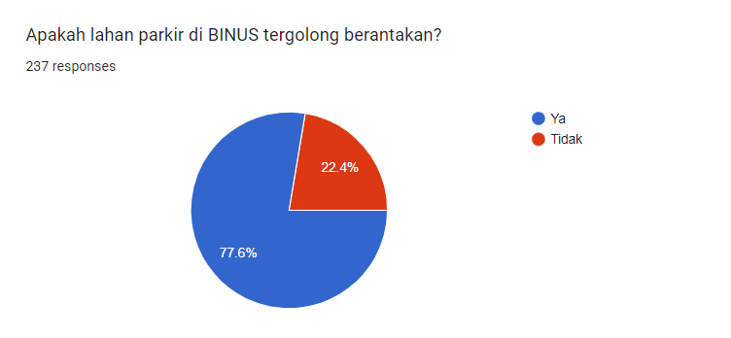

(gambar 1.1).

* + - Instrument yang kedua ialah " Apakah anda pernah mengalami kesulitan mencari lahan parkir yang tersedia di BINUS? " (seperti pada gambar 1.2). Sebanyak 237 responden sudah memberikan tanggapannya terkait hal ini. Sebesar 76.4% (181 responden) menjawab "Pernah" dan sebesar 23.6% (56 responden) menjawab "Tidak Pernah". Tentunya dapat disimpulkan bahwa kebanyakan BINUSIAN pernah mengalami kesulitan untuk mencari lahan parkir di BINUS.

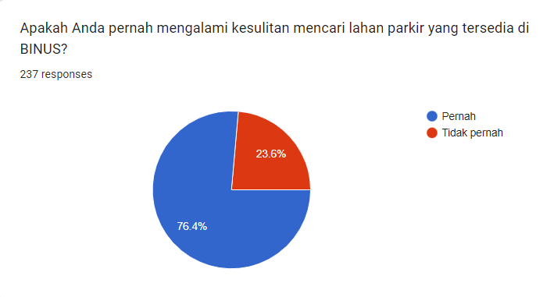  
(gambar 1.2).

* + - 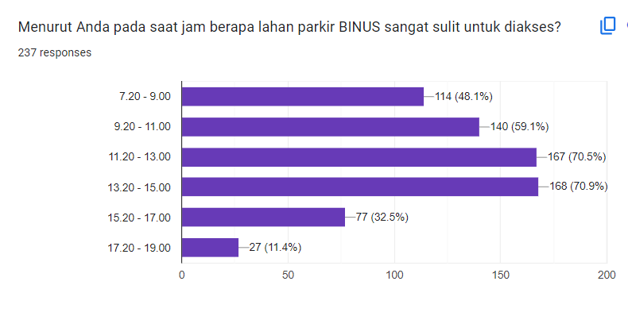Instrumen yang ketiga ialah "Menurut anda pada saat jam berapa lahan parkir BINUS sangat sulit diakses?" (seperti pada gambar 1.3) . Pada instrumen ini terlihat bahwa jawaban dari para BINUSIAN sangatlah bervariasi. Namun dari kuisoner ini, terlihat jelas bahwa jam yang menjadi jam sangat sulit untuk mendapatkan parkir ialah di rentang jam 11.00 WIB sampai dengan 15.00 WIB.

Gambar(1.3).

Bagian kedua ialah terkait dengan fitur info SAT/ComServ. Dimana kami memberikan 4 instrumen pertanyaan pada bagian ini. Berikut adalah pembahasan dari tiap instrumen pertanyaannya.

* + - instrumen yang pertama ialah "Apakah anda memerlukan SAT/ComServ? " (seperti gambar 2.1). Sebanyak 237 responden sudah memberikan tanggapan terkait hal ini. Sebesar 85.2% (202 responden) menjawab "Ya" dan sebesar 14.8% (35 responden) menjawab "Tidak". Tentunya dapat disimpulkan bahwa sebagian besar BINUSIAN memerlukan SAT / ComServ ini.

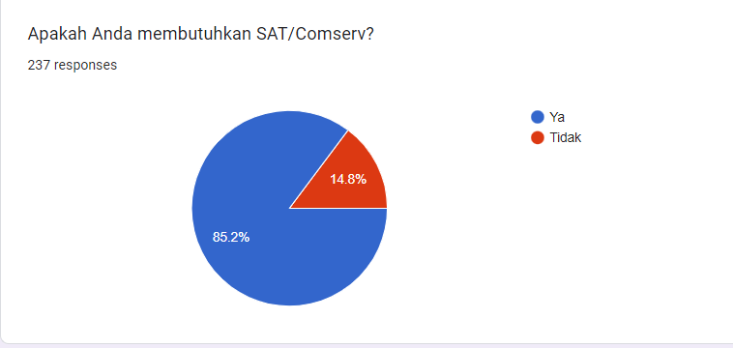

(gambar 2.1).

* + - instrumen yang kedua ialah " Apakah anda membutuhkan informasi mengenai SAT/ComServ? " (seperti gambar 2.2). Sebanyak 237 responden sudah memberikan tanggapan terkait hal ini. Sebesar 84.8% (201 responden) menjawab "Ya" dan sebesar 15.2% (36 responden) menjawab "Tidak". Tentunya dapat disimpulkan bahwa sebagian besar BINUSIAN membutuhkan informasi mengenai SAT / ComServ ini.

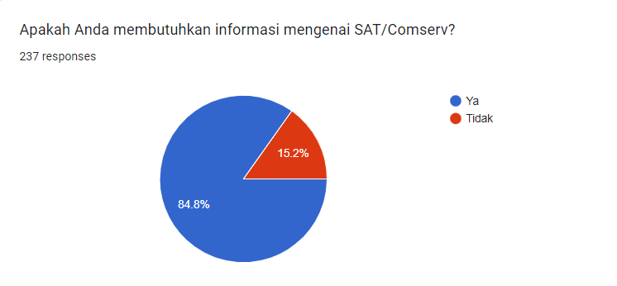

(gambar 2.2).

* + - 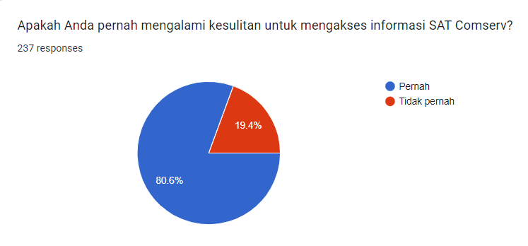Instrumen ketiga ialah "Apakah anda pernah mengalami kesulitan untuk mengakses informasi SAT/ComServ? " (seperti gambar 2.3). Sebanyak 237 responden sudah memberikan tanggapan terkait hal ini. Sebesar 80.6% (191 responden) menjawab "Ya" dan sebesar 19.4% (46 responden) menjawab "Tidak". Tentunya dapat disimpulkan bahwa sebagian besar BINUSIAN pernah mengalami kesulitan untuk mengakses informasi SAT/ComServ.

(gambar 2.3).

* + - Instrumen keempat ialah " Apakah update informasi yang dilakukan untuk SAT/ComServ terlalu lama? " (seperti gambar 2.4). Sebanyak 237 responden sudah memberikan tanggapan terkait ini. Untuk instrumen ini, kami menampilkan dalam bentuk diagram batang. Terlihat bahwa angka yang mendapatkan rating tertinggi sebesar 26.6% (63 responden) ialah pada angka 4 yang berarti lama. Tentunya hal ini menunjukan bahwa memang benar update informasi yang dilakukan untuk SAT/ComServ tergolong lama.

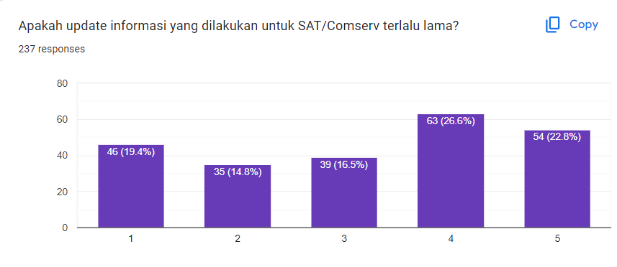

(gambar 2. 4.

Bagian ketiga ialah terkait dengan fitur Food Order. Dimana kami akan memberikan 3 instrumen pertanyaan pada bagian ini. Berikut adalah pembahasan dari tiap instrumen pertanyaannya.

* + - Instrumen pertama ialah "Apakah anda mengantri di Indomaret/Kantin?" (seperti pada gambar 3.1). Sebanyak 237 responden sudah memberikan tanggapan terkait ini. Sebesar 81.4% (193 responden) menjawab "Pernah" dan sebesar 18.6% (44 responden) menjawab "Tidak Pernah". Tentunya dapat disimpulkan bahwa sebagian besar BINUSIAN pernah mengantri di Indomaret/Kantin.

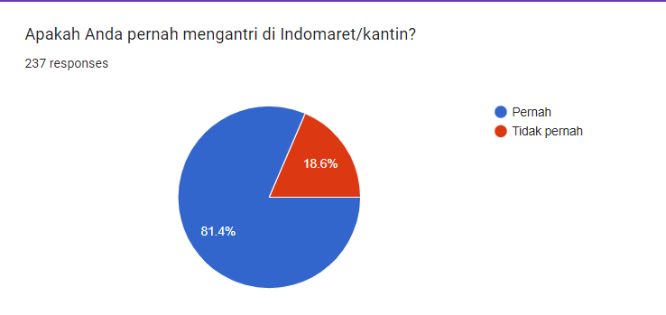

(gambar 3.1).

* + - Instrumen kedua ialah "Apakah anda merasa antrian di Indomaret/Kantin terlalu panjang? " (seperti gambar 3.2). Sebanyak 237 responden sudah

memberikan tanggapan terkait ini. Sebesar 79.3% (188 responden) menjawab "Ya" dan sebesar 20.7% (49 responden) menjawab "Tidak". Tentunya dapat disimpulkan bahwa sebagian besar BINUSIAN merasa antrian di Indomaret/Kantin terlalu panjang.

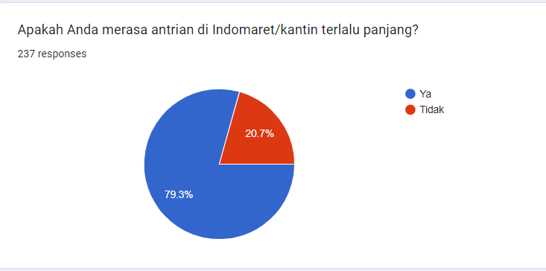

(gambar 3.2).

* + - 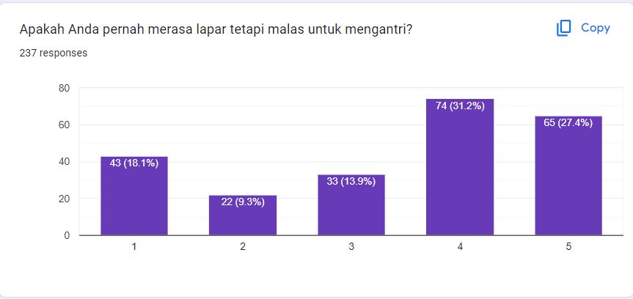Instrumen ketiga ialah "Apakah anda pernah lapar tetapi malas untuk mengantri? " (seperti gambar 3.3). Sebanyak 237 responden sudah memberikan tanggapan terkait ini. Untuk instrumen ini, kami menampilkan dalam bentuk diagram batang. Terlihat bahwa angka yang mendapatkan rating tertinggi sebesar 31.2% (74 responden) ialah pada angka 4 yang berarti pernah. Tentunya hal ini menunjukan bahwa kebanyakan BINUSIAN pernah mengalami rasa lapar tetapi malas untuk mengantri.

(gambar 3.3).

Bagian keempat ialah terkait dengan fitur Shuttle Bus. Dimana kami akan memberikan 3 instrumen pertanyaan pada bagian ini. Berikut adalah pembahasan dari tiap instrumen pertanyaan.

* + - Instrumen pertama ialah "Apakah anda pernah mengalami kesulitan pergi ke kampus BINUS lain? "(seperti gambar 4.1). Sebanyak 237 responden sudah memberikan tanggapan terkait ini. Sebesar 79.7% (189 responden) menjawab "Pernah" dan sebesar 20.3% (48 responden) menjawab "Tidak pernah". Tentunya dapat disimpulkan bahwa sebagian besar dari BINUSIAN pernah mengalami kesulitan pergi ke kampus BINUS lain.

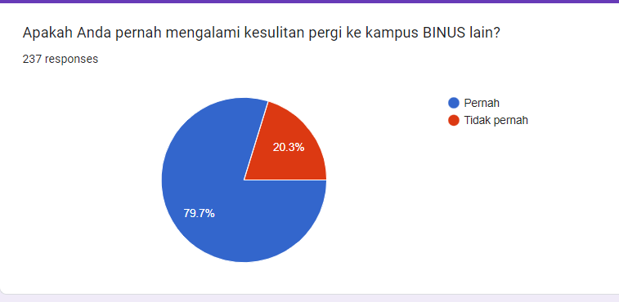

(gambar4.1).

* + - Instrumen yang kedua ialah "Apakah anda pernah mengalami kesulitan mendapatkan jadwal shuttle bus? " (seperti gambar 4.2). Sebanyak 237 responden sudah memberikan tanggapan terkait ini. Sebesar 76.4% (181 responden) menjawab "Pernah" dan sebesar 23.6% (56 responden) menjawab "Tidak pernah". Tentunya dapat disimpulkan bahwa sebagian besar dari BINUSIAN pernah mengalami kesulitan mendapatkan jadwal shuttle bus.

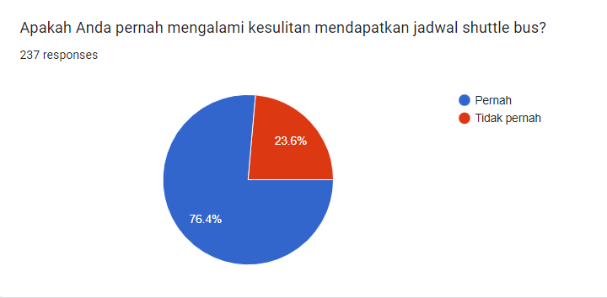

(gambar 4.2).

* + - Instrumen yang ketiga ialah " Apakah anda pernah merasa bingung saat ingin memesan shuttle bus? " (seperti gambar 4.3). Sebanyak 237 responden sudah memberikan tanggapan terkait ini. Sebesar 79.3% (188 responden) menjawab "Pernah" dan sebesar 20.7% (49 responden) menjawab "Tidak pernah". Tentunya dapat disimpulkan bahwa sebagian besar dari BINUSIAN pernah merasa bingung saat ingin memesan shuttle Bus.

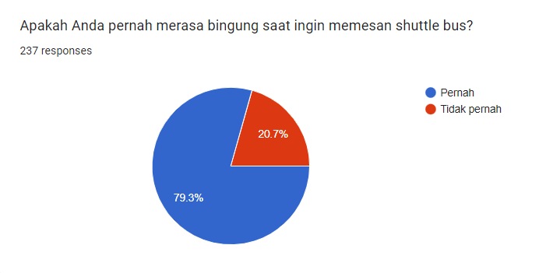

(gambar 4.3).

Bagian kelima ialah terkait dengan fitur "Chat with Your Lecture". Dimana kami memberikan 4 instrumen pertanyaan pada bagian ini. Berikut adalah pembahasan dari setiap instrumen pertanyaannya.

* + - Instrumen pertama ialah "Apakah anda merasa pelajaran di kelas sulit untuk dipahami?" (seperti pada gambar 5.1). Sebanyak 237 responden sudah memberikan tanggapannya terkait hal ini. Sebesar 53.6% (127 responden) menjawab "Ya", sebesar 35.9% (85 responden) menjawab " Beberapa", dan sebesar 10.5% (25 responden) menjawab "Tidak". Tentunya dapat disimpulkan bahwa sebagian besar dari BINUSIAN merasa pelajaran yang ada di kelas sulit untuk dipahami.

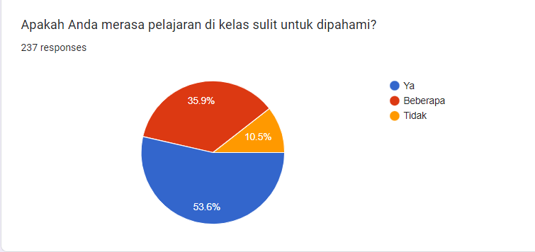

(gambar 5.1).

* + - Instrumen kedua ialah "Pernahkah Anda mengalami kesulitan bertanya kepada dosen?" (seperti pada gambar 5.2). Sebanyak 237 responden sudah memberikan tanggapannya terkait hal ini. Sebesar 76.8% (182 responden) menjawab "Pernah" dan sebesar 23.2% (55 responden) menjawab "Tidak Pernah". Tentunya dapat disimpulkan bahwa sebagian besar BINUSIAN pernah mengalami kesulitan bertanya kepada dosen.

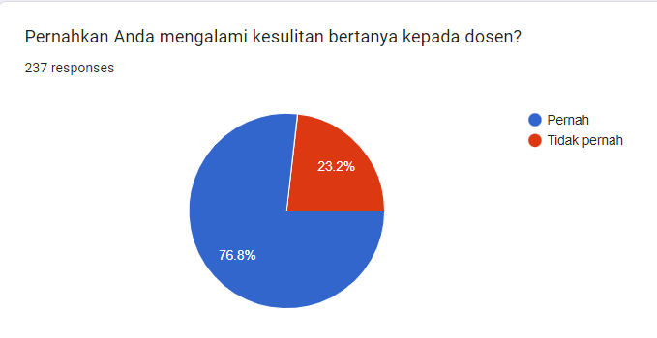

(gambar 5.2).

* + - Instrumen ketiga ialah "Apakah anda pernah mengalami kesulitan mencari kontak dosen" (seperti pada gambar 5.3). Sebanyak 237 responden sudah memberikan tanggapannya terkait hal ini. Sebesar 76.4% (181 responden) menjawab "Pernah" dan sebesar 23.6% responden (56 responden) menjawab "Tidak pernah". Tentunya dapat disimpulkan bahwa sebagian besar BINUSIAN pernah mengalami kesulitan mencari kontak dosen.

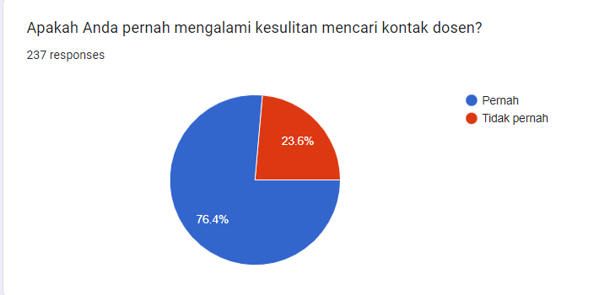

(gambar 5.3).

* + - Instrumen keempat ialah "Apakah dosen anda sulit dihubungi?" (seperti pada gambar 5.4). Sebanyak 237 responden sudah memberikan tanggapannya terkait hal ini. Sebesar 49.8% (118 responden) menjawab "Ya", sebesar 38% (90 orang) menjawab "Beberapa", dan sebesar 12.2% (29 responden) menjawab "Tidak". Tentunya dapat disimpulkan bahwa sebagian besar BINUSIAN memiliki dosen yang sulit dihubungi.

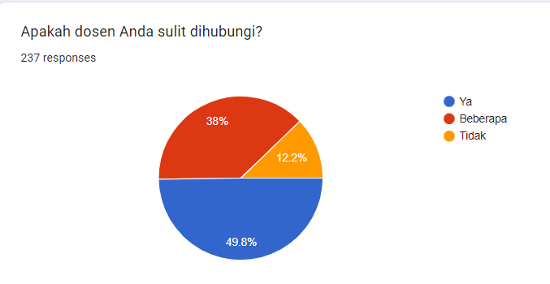

(gambar 5.4).

Dari permasalahan-permasalahan inilah kami selaku mahasiswa BINUSIAN memutuskan untuk merancang sebuah prototype website bernama BISA (Binus Serba Ada). Di dalam website BISA ini akan tersedia fitur fitur yang nantinya akan dibahas dalam pembahasan UI. Tentunnya website ini dirancang untuk menyelesaikan permasalahan BINUSIAN yang diperoleh berdasarkan kuisoner yang ada.

# PENJELASAN UI / FRAME DETAIL

Berikut adalah Fitur UI / Frame Detail dari aplikasi BISA (BINUS Serba Ada).

**Dekstop**

* + - menampilkan logo BISA selama beberapa detik

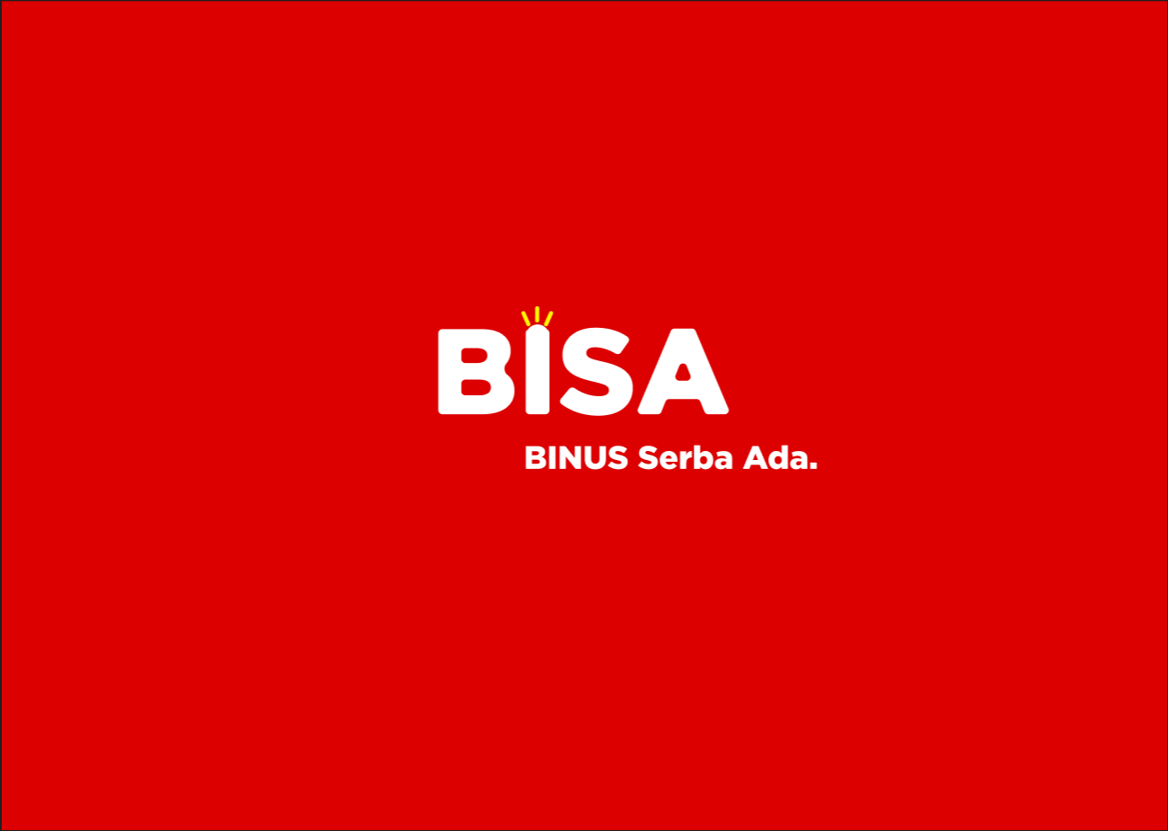

(gambar 6. 1)

**Main Login.**

Terdapat beberapa tombol seperti Login, Sign Up, About, dan Profile Guest

* Jika menekan Login akan diarahkan menuju halaman Login.
* Jika menekan Sign up akan diarahkan menuju halaman Sign Up.
* Jika menekan About akan diarahkan menuju halaman About tentang aplikasi BISA(BINUS Serba Ada) ini.
* jika menekan profile guest akan diarahkan menuju halaman profile guest yang belum berisikan data pribadi.



(gambar 6. 2)

**About**

Menampilkan halaman about berisikan informasi tentang apliaksi BISA(BINUS Serba Ada) ini. Terdapat dua halaman, yang dapat diakses menggunakan tombol next dan back.

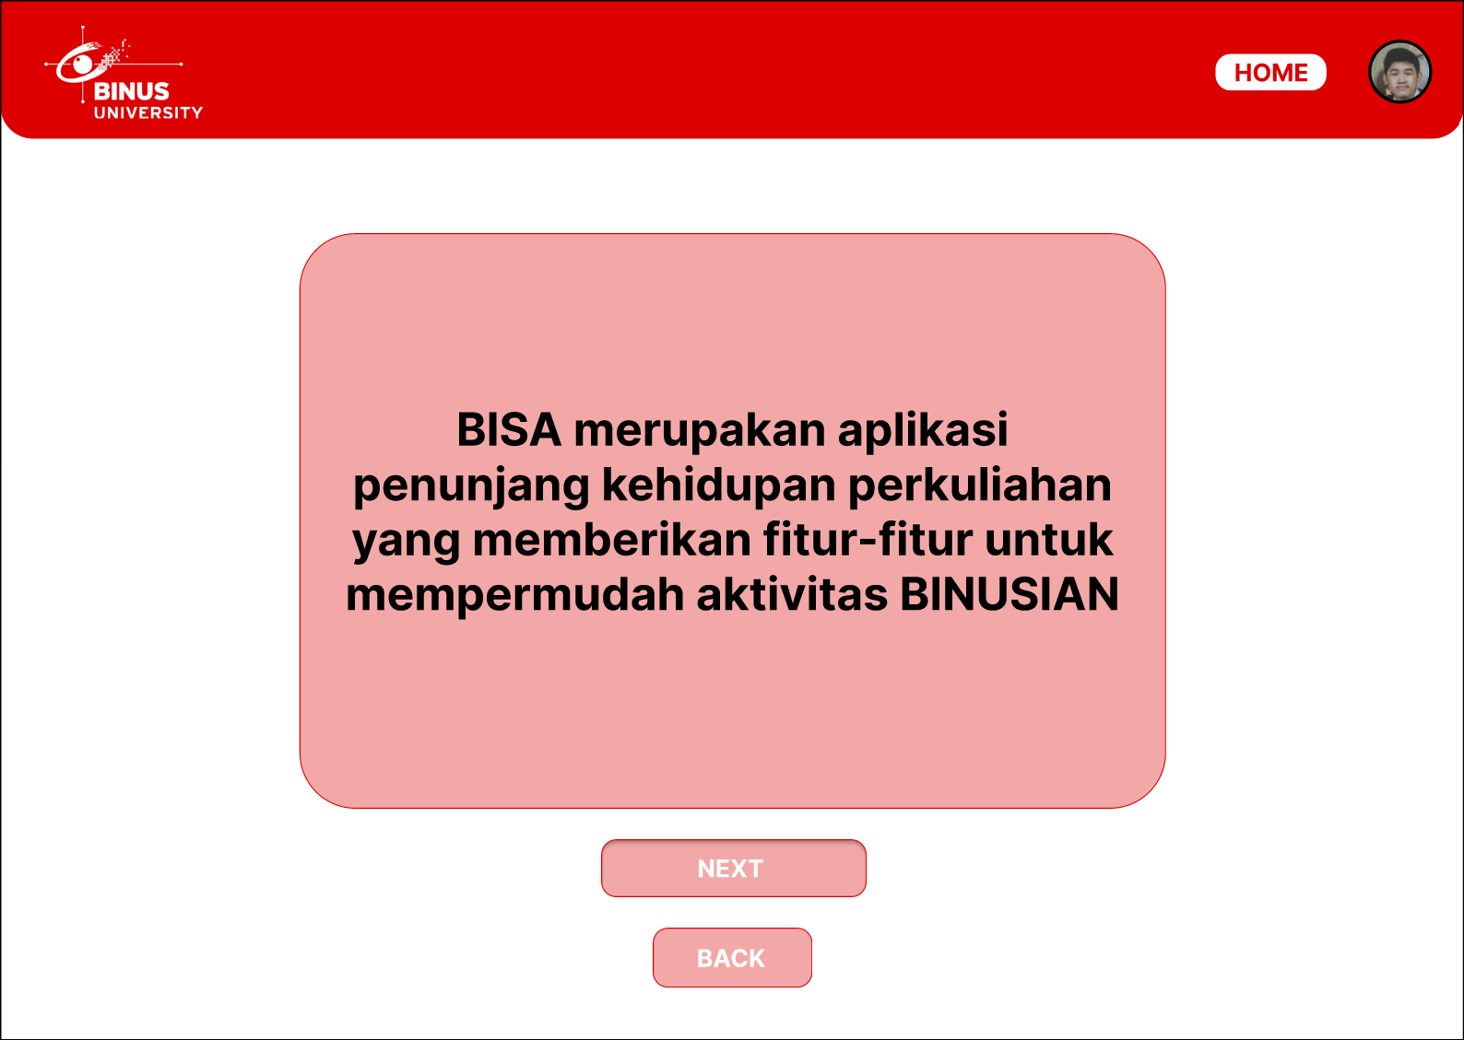

(gambar 6. 3)

**Login**

Menampilkan halaman Login yang meminta beberapa informasi untuk diisi seperti email/id dan juga password serta ada juga tombol login untuk melanjutkan ke halaman berikutnya dan ada tombol back untuk menuju halaman main login.

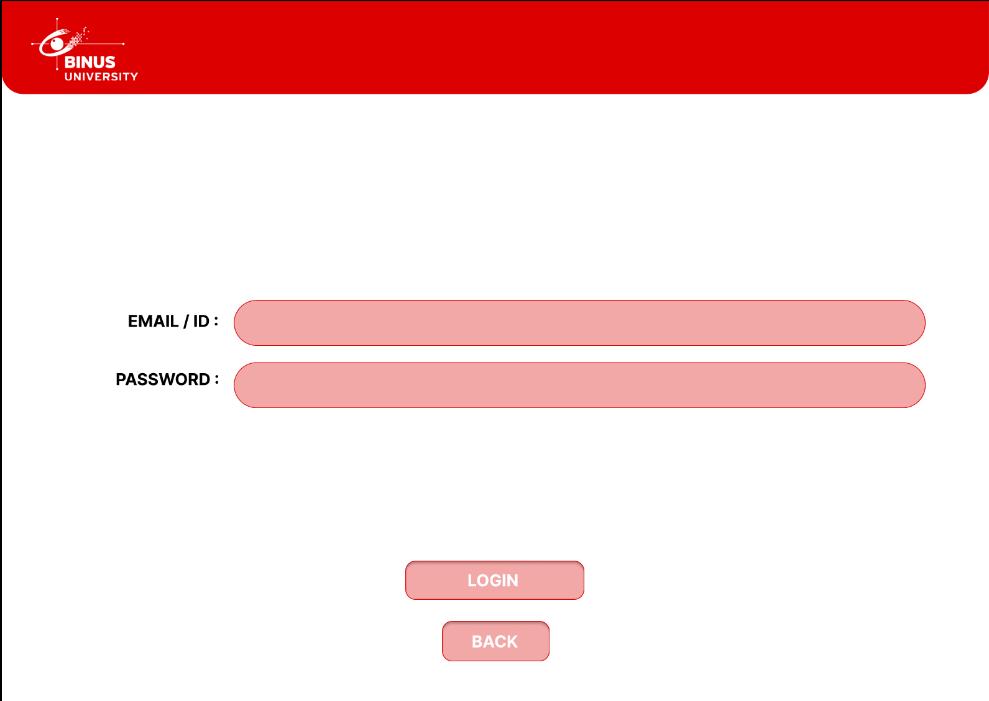

(gambar 6. 4)

**Sign Up**

Menampilkan halaman sign up yang akan meminta beberapa validasi

* 1. Sign Up desk untuk meminta select user yaitu BINUSIAN ataupun Non-BINUSIAN.
  2. Sign Up B1 : meminta data BINUSIAN seperti nama lengkap, Binusian Id, Email, dan Password.
  3. Sign Up B2 : meminta validasi confirm code setelah mengisi data pada halaman sebelumnya, setelah itu dapat melakukan sign up.
  4. Sign Up N1 : meminta validasi untuk Non-BINUSIAN seperti nama, register code, email, dan password untuk melakukan register yang valid
  5. Sign Up N2 : kembali meminta confirm code untuk masuk ke halaman menu nantinya

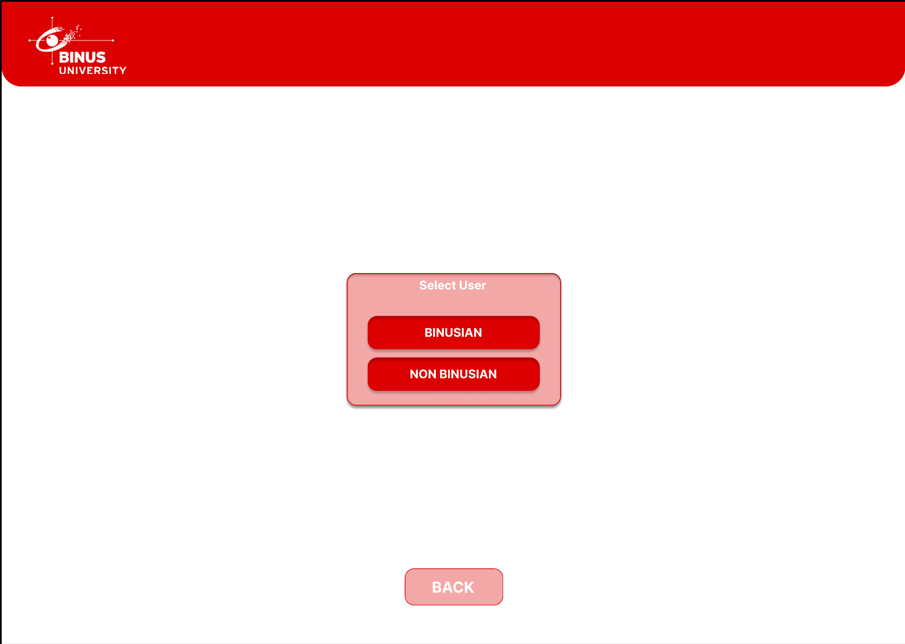

(gambar 6. 5)

**Profile**

* Profile 1 : menampilkan pilihan untuk melihat profile ataupun log-out. Jika memilih profile akan masuk ke halaman profile 2 dan jika memilih log-out akan masuk ke dalam halaman main login. Selain itu terdapat tombol back untuk menuju Main.

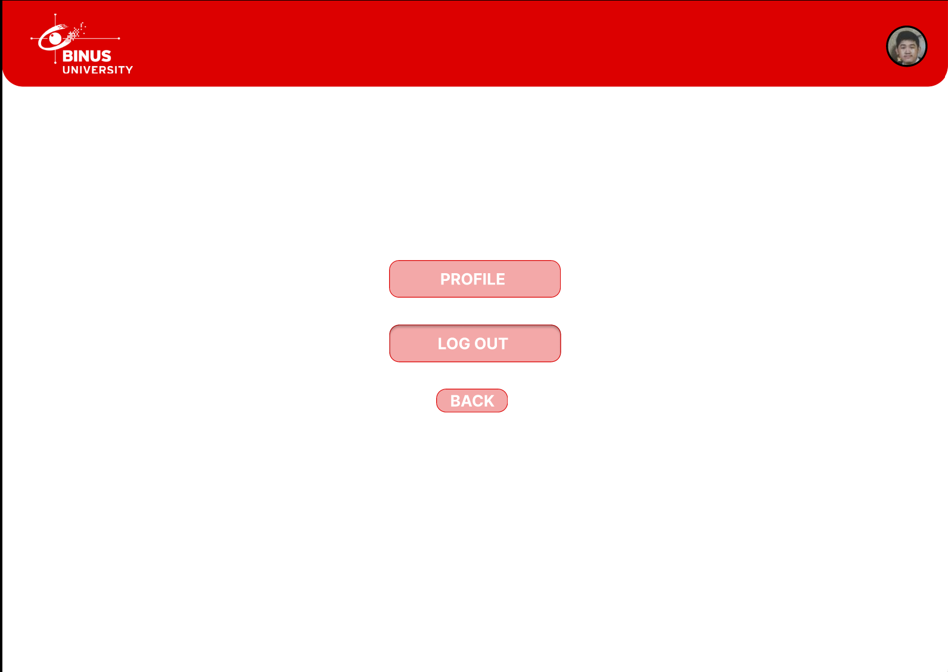

(gambar 6. 6)

* Profile 2: menampilkan halaman berisikan informasi user seperti Nama, Nim, Day of Birthday dan juga Address.

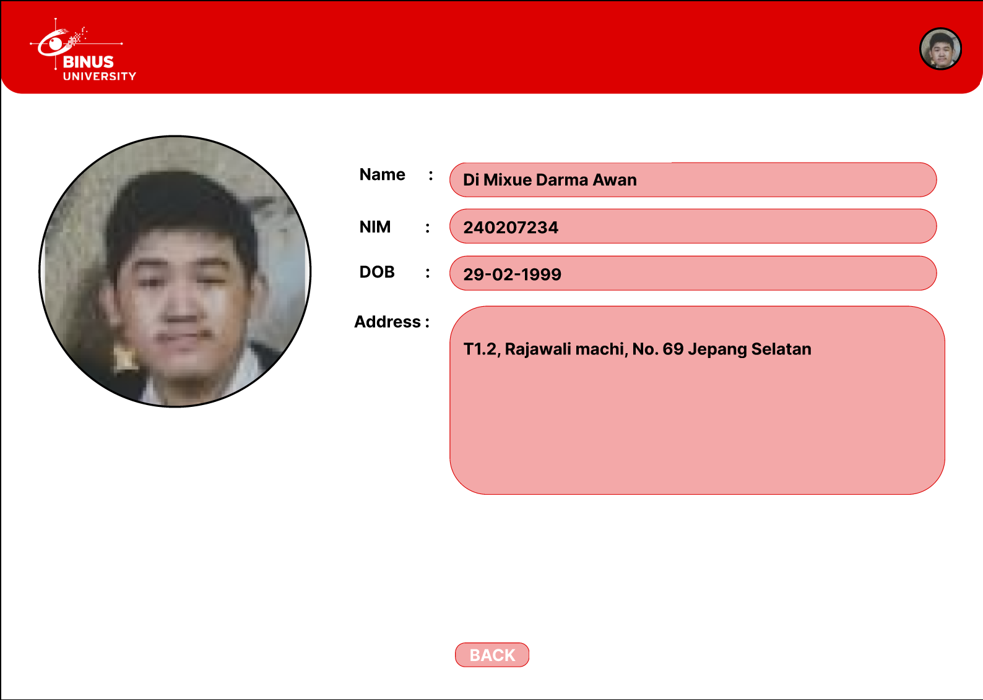

(gambar 6. 7)

**Main**

Di dalam aplikasi ini terdapat beberapa akses fitur yang bisa user akses seperti BINUS Apps, SAT & ComServ Info, Info UKM, Lost and Found, Library Apps, dllnya.

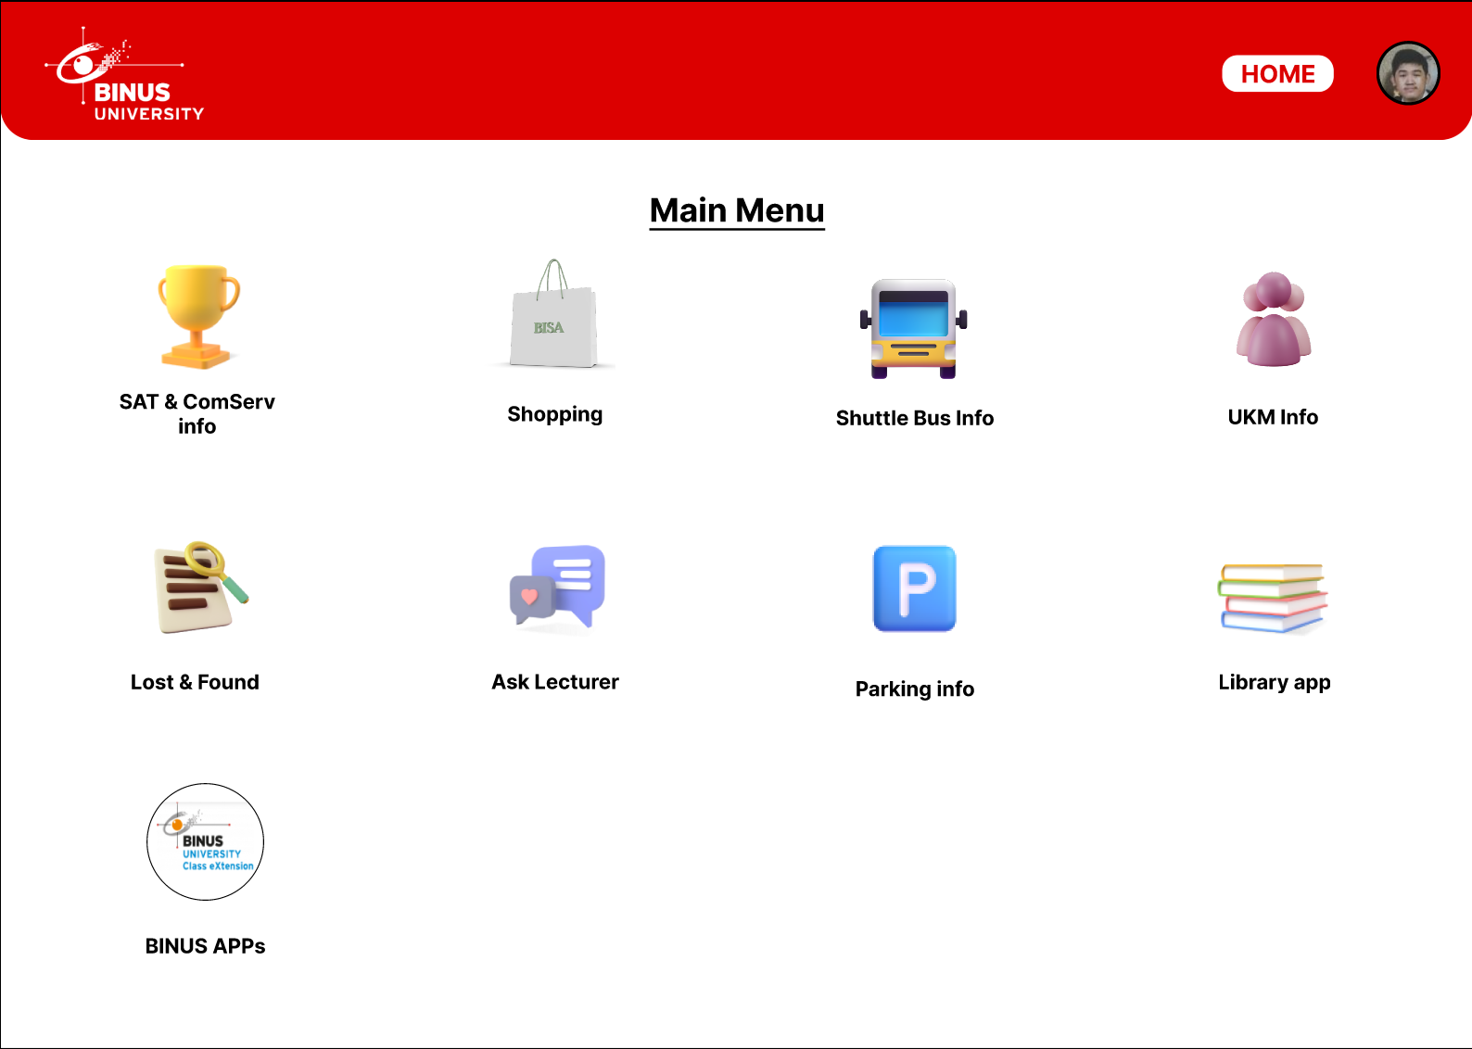

(gambar 6. 8)

**Fitur Binus Apps:**

Dimana fitur ini akan memunculkan pop up beberapa aplikasi resmi Binus seperti BinusMaya, BinusCX, Beelingua, dan NewBinusMaya. Ketika menekan fitur itu maka kita akan langsung diarahkan menuju halaman resmi aplikasi BINUS tersebut.



(gambar 6. 9)

**Fitur SAT & ComServ Info.**

* Sat 1

Menampilkan halaman untuk masuk ke dalam informasi atau back menuju halaman main. Jika memilih button information maka kita akan diarahkan ke halaman sat 2.

* Sat 2 :

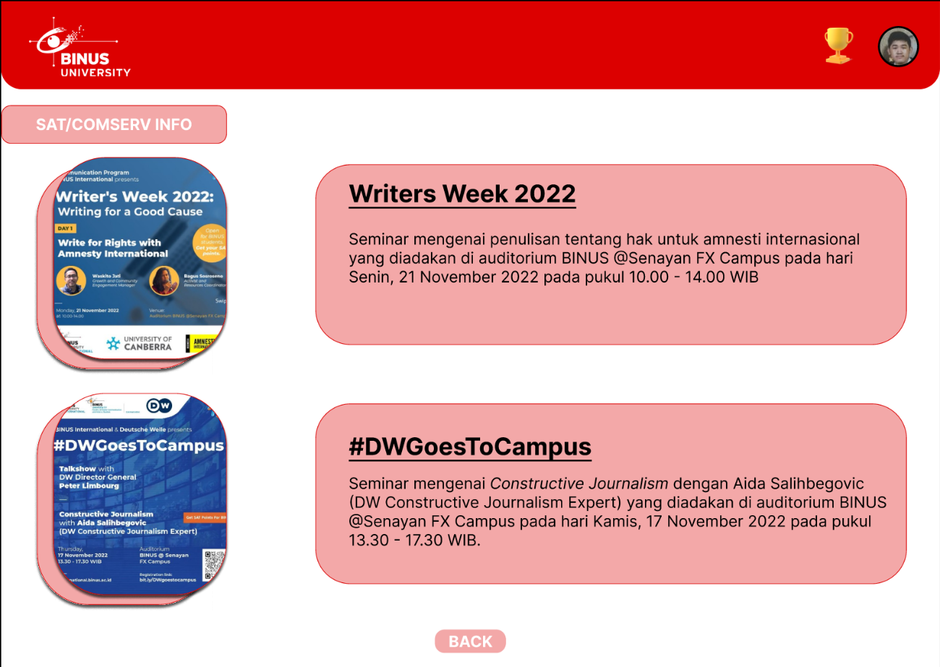Menampilkan halaman yang berisikan informasi dari kegiatan kegiatan yang sedang diadakan oleh BINUS University dan juga memprovide dari SAT ataupun ComServ. Selain itu saat kita menekan judul dari acara tersebut maka akan menuju langsung kepada situs pendaftaran kegiatan tersebut. Ketika kita menekan tombol back maka akan menuju kembali ke halaman Sat 1

(gambar 6. 10)

**Fitur Info UKM**

Fitur ini akan menampilkan list list unit kegiatan mahasiswa dari BINUS University. Ketika user menekan judul dari UKM tersebut maka user akan diarahkan langsung menuju web-resmi dari UKM tersebut nantinya.

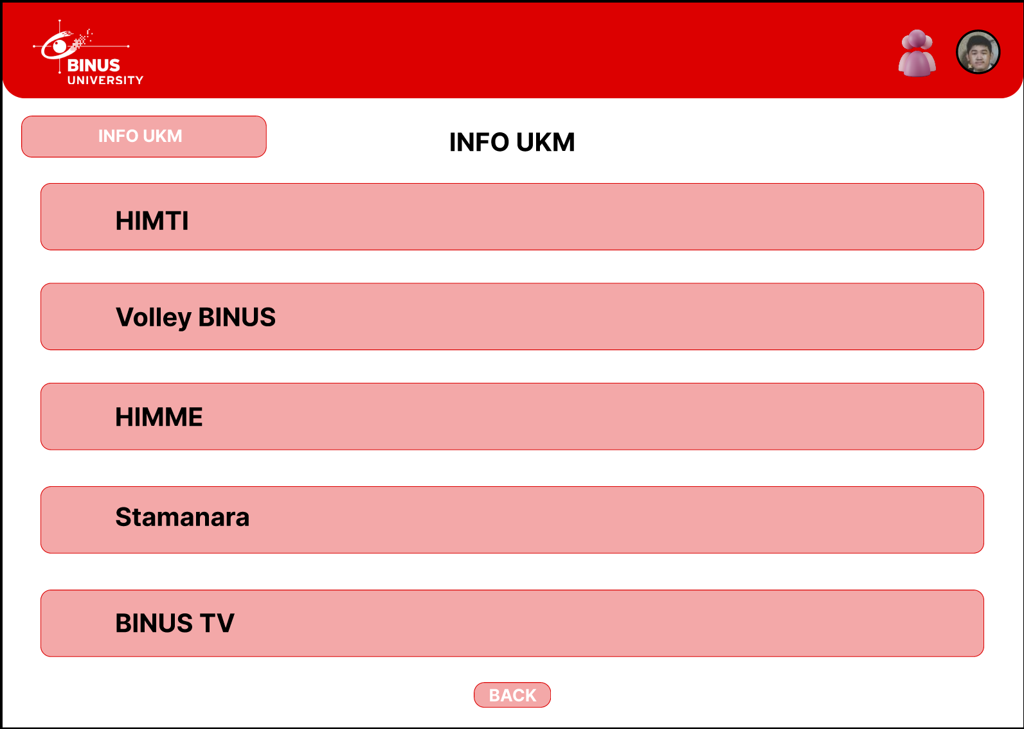

(gambar 6. 11)

**Fitur Lost and Found**

Fitur ini merupakan fitur dimana ketika user menekan tombol lost and found akan diarahkan menuju link resmi BINUS untuk melihat barang Lost and Found.

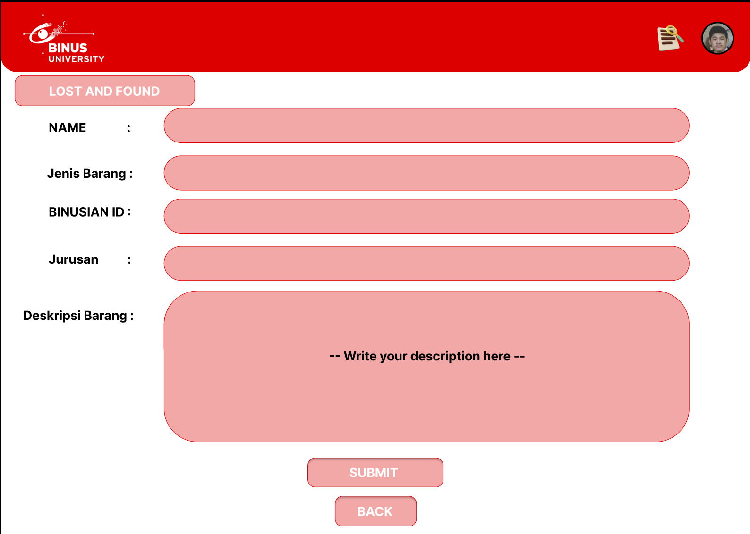

(gambar 6. 12)

**Fitur Library App**

* Library Main

Menampilkan sebuah pilihan untuk user memilih melakukan booking meeting room ataupun melakukan peminjaman buku secara online. Ketika user menekan salah satu button, maka button itu akan langsung menuju link resmi yang membuat user mudah untuk melakukan booking meeting room ataupun melakukan peminjaman buku secara online.

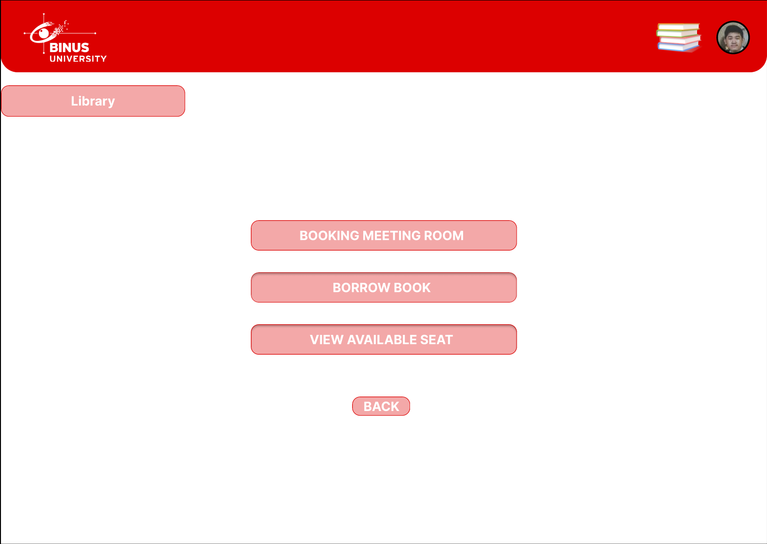

(gambar 6. 13)

**Fitur Shuttle Bus**

Fitur ini merupakan fitur dimana ketika user menekan logo bus yang ada, maka user akan langsung diarahkan menuju link pemesanan shuttle Bus untuk membantu user melakukan pemesanan nantinya.

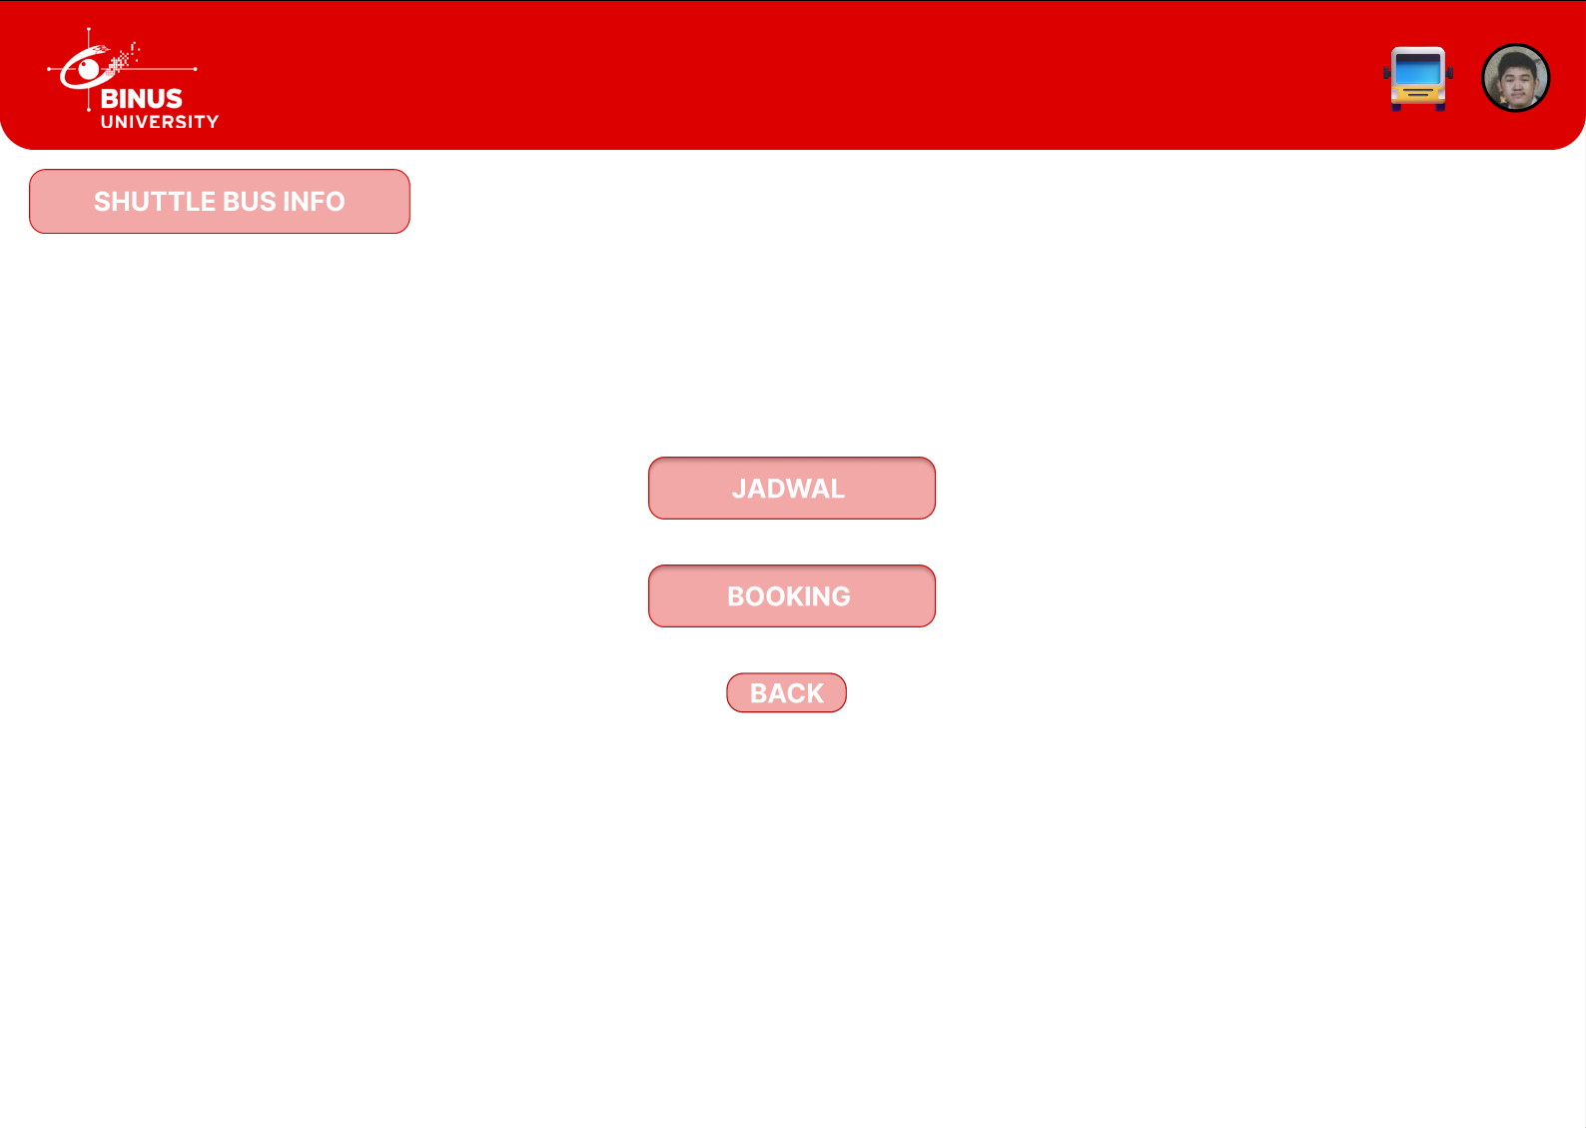

(gambar 6. 14)

**Ask Lecturer**

Fitur ini merupakan fitur dimana user bisa terhubung kepada dosen untuk melakukan komunikasi yang nantinya memudahkan mahasiswa untuk bertanya dan berkomunikasi mengenai permasalahan baik tugas maupun materi yang masih sulit dimengerti oleh Mahasiswa.

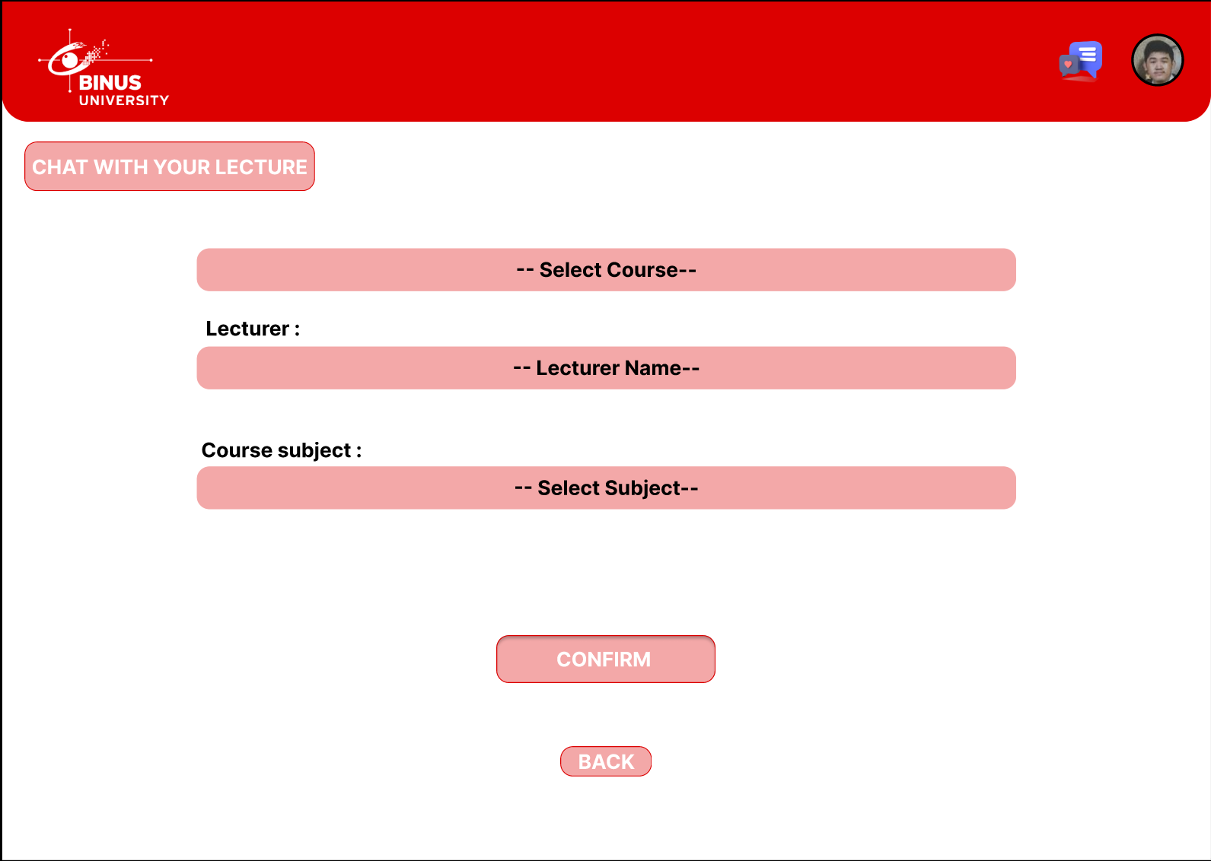

(gambar 6. 15)

# HASIL EVALUASI

Berikut adalah evaluasi yang sudah kami rancang menggunakan metode kuisoner. Kuisoner ini sendiri sudah diikuti oleh sebanyak 87 responden. Tentunya kuisoner ini memiliki berbagai versi jawaban yang didapatkan dari jawaba responden. Usia responden yang membantu pengisian kuisoner ini berkisar dari tentang usia 17 tahun - 22 tahun dan yang terdiri dari BINUSIAN 23 hingga BINUSIAN 27 dari region Geater Jakarta maupun luar Geater Jakarta. Kolom skala yang dipakai adalah :

1. Sangat Tidak Setuju
2. Tidak Setuju
3. Cukup Setuju
4. Setuju
5. Sangat Setuju

* Instrumen yang pertama ialah “Seberapa puas anda dengan tampilan web BISA?”(gambar 1.1). Sebanyak 44 responden menjawab “Setuju”, 28 responden menjawab “Sangat Setuju”, dan 15 responden lainnya menjawab dari skala 1-3.

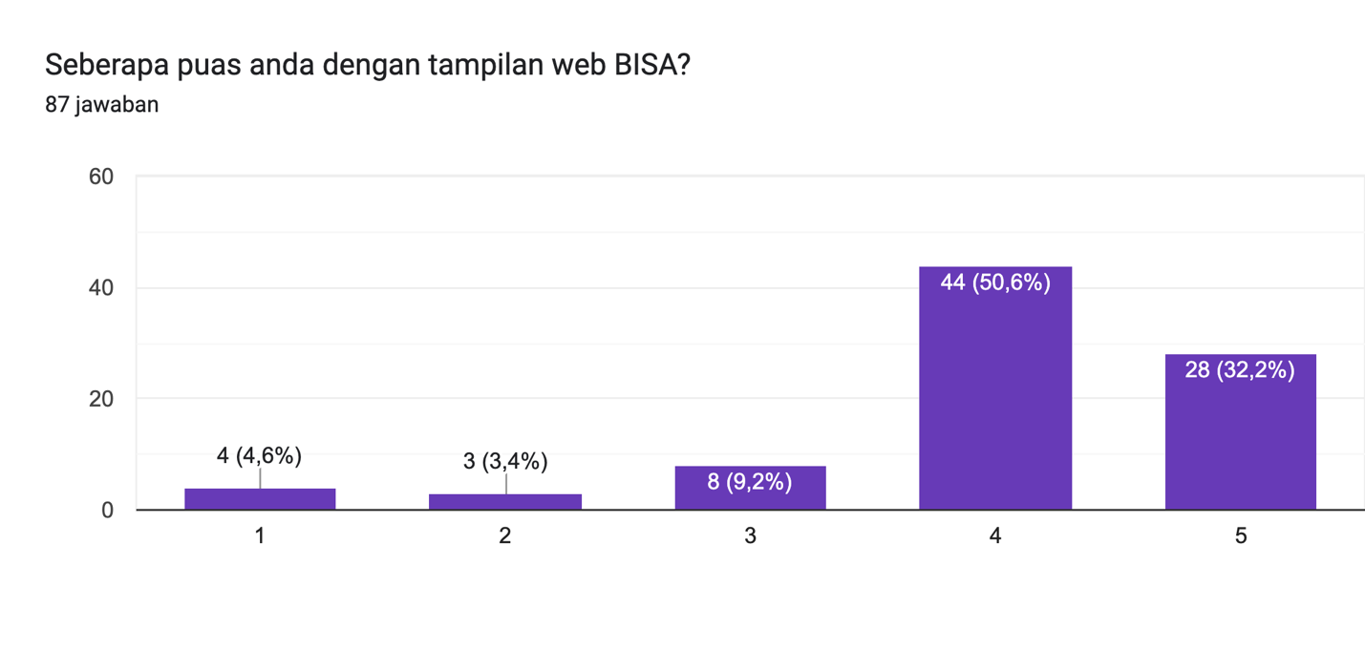

(gambar 7. 1).

* Instrumen yang pertama ialah “Seberapa puas anda dengan fitur SAT & COMSERV INFO BISA?”(gambar 1.2). Sebanyak 40 responden menjawab “Setuju”, 26 responden menjawab “Sangat Setuju”, 12 responden menjawab “Cukup Setuju”, dan 9 responden lainnya menjawab dari skala 1-2.

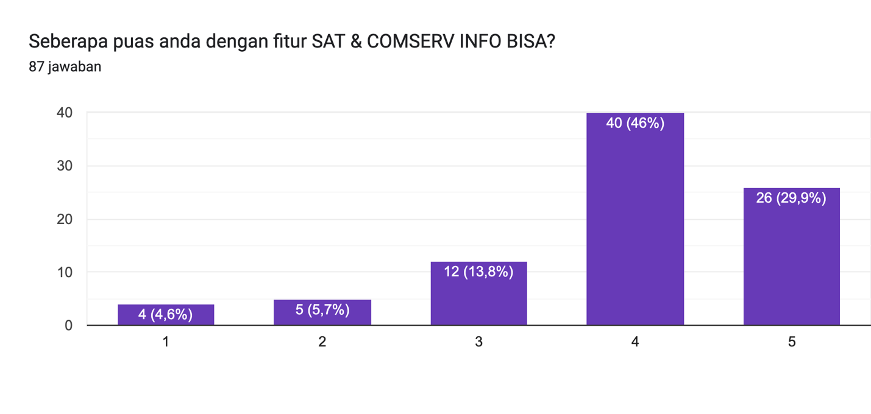

(gambar 7. 2)

* Instrumen yang pertama ialah “Seberapa puas anda dengan fitur SHUTTLE BUS INFO BISA?”(gambar 1.3). Sebanyak 39 responden menjawab “Setuju”, 25 responden menjawab “Sangat Setuju”, 15 responden menjawab “Cukup Setuju”, dan 8 responden lainnya menjawab dari skala 1-2.

Diagram jawaban Formulir. Judul pertanyaan: Seberapa puas anda dengan fitur SHUTTLE BUS INFO BISA?
. Jumlah jawaban: 87 jawaban.

(gambar 7. 3)

* Instrumen yang pertama ialah “Seberapa puas anda dengan fitur UKM INFO BISA?”(gambar 1.4). Sebanyak 38 responden menjawab “Setuju”, 31 responden menjawab “Sangat Setuju”, dan 18 responden lainnya menjawab dari skala 1-3.

Diagram jawaban Formulir. Judul pertanyaan: Seberapa puas anda dengan fitur UKM INFO  BISA?
. Jumlah jawaban: 87 jawaban.

(gambar 7. 4)

* Instrumen yang pertama ialah “Seberapa puas anda dengan fitur LOST & FOUND BISA?”(gambar 1.5). Sebanyak 32 responden menjawab “Setuju”, 31 responden menjawab “Sangat Setuju”, 13 responden menjawab “Setuju”, dan 18 responden lainnya menjawab dari skala 1-2.

Diagram jawaban Formulir. Judul pertanyaan: Seberapa puas anda dengan fitur LOST & FOUND  BISA?
. Jumlah jawaban: 87 jawaban.

(gambar 7. 5)

* Instrumen yang pertama ialah “Seberapa puas anda dengan fitur ASK LECTURER BISA?”(gambar 1.6). Sebanyak 32 responden menjawab “Setuju”, 36 responden menjawab “Sangat Setuju”, dan 19 responden lainnya menjawab dari skala 1-3.

Diagram jawaban Formulir. Judul pertanyaan: Seberapa puas anda dengan fitur ASK LECTURER  BISA?
. Jumlah jawaban: 87 jawaban.

(gambar 7.6)

* Instrumen yang pertama ialah “Seberapa puas anda dengan fitur LIBRARY APP BISA?”(gambar 1.7). Sebanyak 37 responden menjawab “Setuju”, 34 responden menjawab “Sangat Setuju”, dan 16 responden lainnya menjawab dari skala 1-3.

Diagram jawaban Formulir. Judul pertanyaan: Seberapa puas anda dengan fitur LIBRARY APP BISA?
. Jumlah jawaban: 87 jawaban.

(gambar 7.7)

* Instrumen yang pertama ialah “Seberapa puas anda dengan fitur SHORTCUT BISA?”(gambar 1.8). Sebanyak 33 responden menjawab “Setuju”, 35 responden menjawab “Sangat Setuju”, 15 responden menjawab “Setuju”, dan 4 responden lainnya menjawab dari skala 1-2.

Diagram jawaban Formulir. Judul pertanyaan: Seberapa puas anda dengan fitur SHORTCUT BINUS APP BISA?
. Jumlah jawaban: 87 jawaban.

(gambar 7. 8)

# KESIMPULAN DAN SARAN

Berdasarkan data yang telah diperoleh, berikut adalah kesimpulan yang dapat diambil :

1. Tampilan web BISA

Sebanyak 72 responden (82.8%) menyatakan setuju atau sangat setuju dengan tampilan web BISA. Hal ini menunjukkan bahwa mayoritas responden puas dengan tampilan web BISA.

1. Fitur SAT & COMSERV INFO BISA

Sebanyak 66 responden (75.9%) menyatakan setuju atau sangat setuju dengan fitur SAT & COMSERV INFO BISA. Mayoritas responden puas dengan fitur ini, tetapi ada beberapa responden yang merasa cukup setuju atau tidak setuju.

1. Fitur SHUTTLE BUS INFO BISA

Sebanyak 64 responden (73.6%) menyatakan setuju atau sangat setuju dengan fitur SHUTTLE BUS INFO BISA. Mayoritas responden puas dengan fitur ini, tetapi ada beberapa responden yang merasa cukup setuju atau tidak setuju.

1. Fitur UKM INFO BISA

Sebanyak 69 responden (79.3%) menyatakan setuju atau sangat setuju dengan fitur UKM INFO BISA. Mayoritas responden puas dengan fitur ini, tetapi ada beberapa responden yang merasa cukup setuju atau tidak setuju.

1. Fitur LOST & FOUND BISA

Sebanyak 63 responden (72.4%) menyatakan setuju atau sangat setuju dengan fitur LOST & FOUND BISA. Mayoritas responden puas dengan fitur ini, tetapi ada beberapa responden yang merasa cukup setuju atau tidak setuju.

1. Fitur ASK LECTURER BISA

Sebanyak 68 responden (78.2%) menyatakan setuju atau sangat setuju dengan fitur ASK LECTURER BISA. Mayoritas responden puas dengan fitur ini, tetapi ada beberapa responden yang merasa cukup setuju atau tidak setuju.

1. Fitur LIBRARY APP BISA

Sebanyak 71 responden (81.6%) menyatakan setuju atau sangat setuju dengan fitur LIBRARY APP BISA. Mayoritas responden puas dengan fitur ini, tetapi ada beberapa responden yang merasa cukup setuju atau tidak setuju.

1. Fitur SHORTCUT BISA

Sebanyak 68 responden (78.2%) menyatakan setuju atau sangat setuju dengan fitur SHORTCUT BISA. Mayoritas responden puas dengan fitur ini, tetapi ada beberapa responden yang merasa cukup setuju atau tidak setuju.

Dari kesimpulan di atas, dapat disimpulkan bahwa secara umum, responden merasa puas dengan tampilan web BISA dan fitur-fitur yang disediakan. Namun, ada beberapa responden yang merasa cukup setuju atau tidak setuju terhadap beberapa fitur. Hal ini menunjukkan bahwa terdapat ruang untuk perbaikan dan peningkatan dalam pengembangan dan penyempurnaan fitur-fitur yang ada untuk meningkatkan kepuasan pengguna.

# LAMPIRAN

Link Figma

* <https://www.figma.com/file/DGKJolWJvpQUsP3yKWMI70/BISA?type=design&node-id=0%3A1&t=gXmjCN9ranQuOW29-1>

Link PPT Canva

* <https://www.canva.com/design/DAFlew3piUQ/Hr2iXSRIif6_j5K5ZbXyIQ/edit?utm_content=DAFlew3piUQ&utm_campaign=designshare&utm_medium=link2&utm_source=sharebutton>

Link G-Form Kuisoner UCD

* <https://forms.gle/Tx2vyDDr2R8PQ1sf6>

Link G-Form Evaluasi BISA

* <https://docs.google.com/forms/d/e/1FAIpQLSdkkYmJd097-muvJMAVVkfXVSvSFSJAmhpIt01Ds4ay-afZLQ/viewform?usp=sharing>

Link Drive File HTML

* <https://drive.google.com/drive/folders/1fHcY4ymh6l435UC-UYpkR5ESq5LaPgen?usp=sharing>

# DAFTAR PUSTAKA

1. Preece, J., Rogers, Y., & Sharp, H. (2019). Interaction Design: Beyond Human-Computer Interaction. John Wiley & Sons.
2. Norman, D. A., & Draper, S. W. (1986). User Centered System Design: New Perspectives on Human-Computer Interaction. CRC Press.
3. Rubin, J., & Chisnell, D. (2008). Handbook of Usability Testing: How to Plan, Design, and Conduct Effective Tests. John Wiley & Sons.
4. Virzi, R. A. (1992). Refining the test phase of usability evaluation: How many subjects is enough? Human Factors, 34(4), 457-468.
5. Lewis, J. R., & Sauro, J. (2009). The factor structure of the System Usability Scale. In Proceedings of the International Conference on Human Centered Design (pp. 94-103).
6. Brooke, J. (1996). SUS: A "quick and dirty" usability scale. In Usability evaluation in industry (pp. 189-194). Taylor & Francis.
7. User-Centered Design (UCD):

* Interaction Design Foundation ([www.interaction-design.org](http://www.interaction-design.org))
* Nielsen Norman Group ([www.nngroup.com](http://www.nngroup.com))
* Usability.gov ([www.usability.gov](http://www.usability.gov))

1. Kuesioner dalam UCD:

* Usability Testing ([www.usabilitytesting.co.uk](http://www.usabilitytesting.co.uk))
* Measuring Usability ([www.measuringu.com](http://www.measuringu.com))
* Userfocus ([www.userfocus.co.uk](http://www.userfocus.co.uk))

1. FIGMA : <https://www.figma.com/>